O7 ผลการปฏิบัติงานของแต่ละสายงาน
ประจำเดือน กุมภาพันธ์ 2568

ข้อมูล ณ วันที่ 28 กุมภาพันธ์ 2568

งานสืบสวน
เมื่อวันที่ 10 ก.พ. 2568 ตำรวจชุดสืบสวนสภ.หนองบัว ได้ขอหมายค้นเป้าหมายยาเสพติด ผลการตรวจค้นไม่พบสิ่งผิดกฎหมายหรือการกระทำผิดแต่อย่างใด

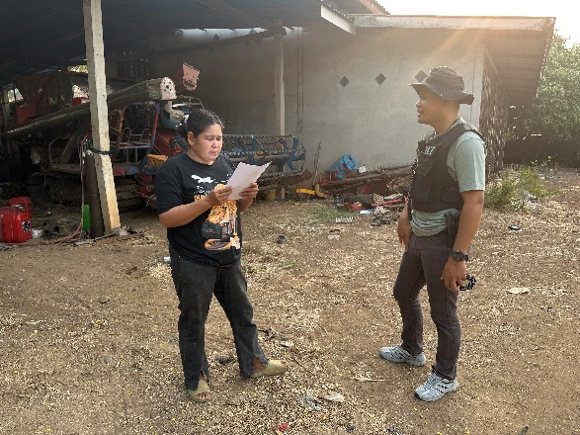
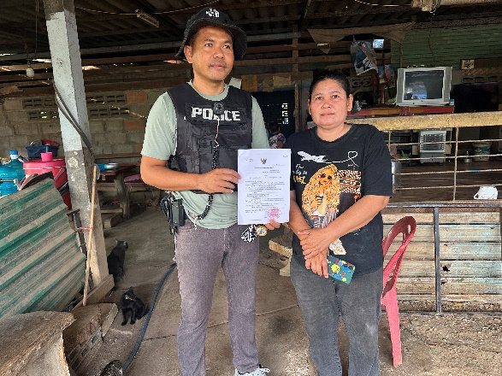

เมื่อวันที่ 10 ก.พ. 2568 ตำรวจชุดสืบสวนสภ.หนองบัว ได้ขอหมายค้นเป้าหมายยาเสพติด ผลการตรวจค้นไม่พบสิ่งผิดกฎหมายหรือการกระทำผิดแต่อย่างใด

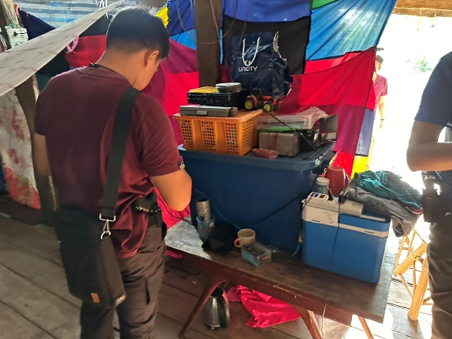
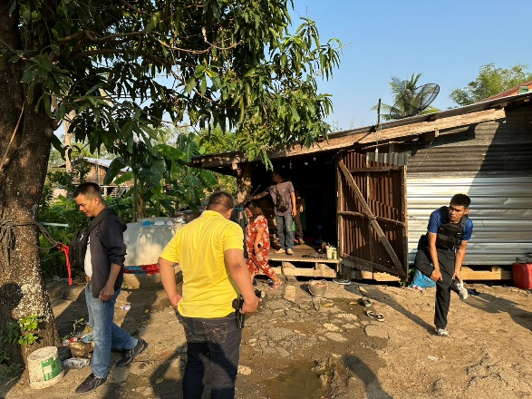

ช่วงวันที่ 1 ก.พ.68 ถึง 28 ก.พ.68 ได้มีการจับกุมตัวผู้ต้องหา “ยาเสพติดและมีอาวุธปืนไว้ในครอบครอง” จำนวน 28 ราย 28 คน
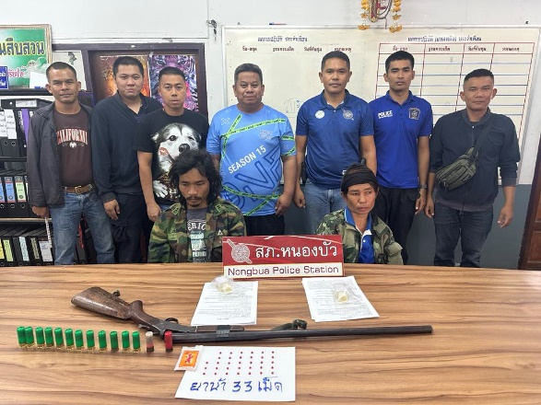
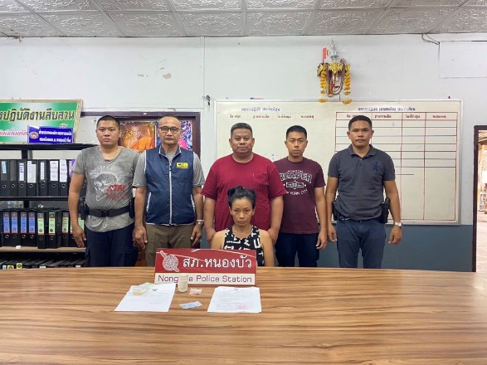

ช่วงวันที่ 1 ก.พ.68 ถึง 28 ก.พ.68 ได้มีการจับกุมตัวผู้ต้องหาตามหมายจับ 2 ราย ผู้ต้องหา 2 คน

